Národní hřebčín Kladruby nad Labem
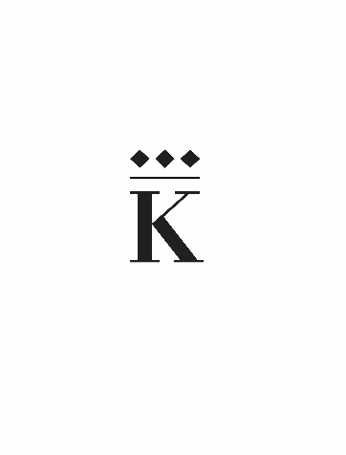
Podzimní třídění starokladrubských koní

Slatiňany
8. 11. 2023

Program:

Středa 8. 11. 2023

8:30 - 8:45 třídění mladých koní ve výcviku, předvedení rezervních plem. hřebců
Heřmanův Městec
9:15 - 9:45 třídění koní v odchovu - Brusy
10:00 - 10:45 třídění mladých koní ve výcviku, předvedení plemenných hřebců na VS
10:50 - 11:20 předvedení plemenných hřebců
11:20 - 12:30 předvedení plemenných klisen a hříbat
12:30 - 13:15 pauza na oběd
13:30 - 15:00 třídění koní v odchovu ve Slavicích

Komise: Zdeňka Dyková
Ing. Jiří Jehlička
Ing. Zuzana Šancová
Ing. Kateřina Neumannová - náhradník

